淡江時報 第 1069 期
2018模擬聯合國安理會討論主題為「北韓核武安全問題」
學校要聞
【記者姜雅馨淡水校園報導】國際處於5月25日在覺生國際會議廳舉辦「2018淡江大學第5屆模擬聯合國安理會」，由境外生社團Alpha League籌劃，吸引11個不同國家、學校之40餘名大學生、高中生共襄盛舉。

本屆討論主題為「北韓核武安全問題」，由國際長李佩華、戰略所所長李大中致詞揭開序幕。與會學生分別模擬5個常任理事國、10個非常任理事國國家代表，研議如何重啟六方會談、說服北韓放棄核武，最終得出結論並撰寫完成決議文。

首次參與的外交與國際關係學系Dulguun表示，自己對國際議題、政策抱有好奇心，這次擔任常任理事國-俄羅斯國家代表，最主要是因為自己的國家-蒙古和俄羅斯有地理以及外交上的密切關係，對他來說非常熟悉，也是一個很勇敢的挑戰。今年暑假也計畫再次挑戰自己，參與模擬聯合國會議，對他來說這將會是一個很有趣、充實的暑假。
2018/06/19

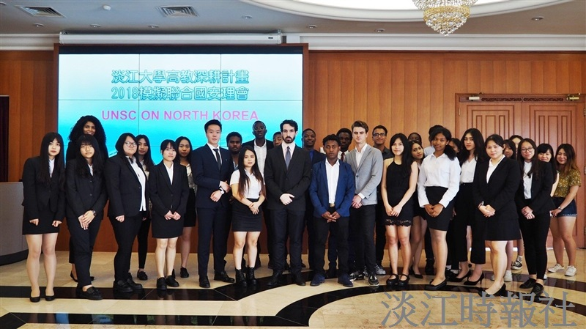
國際處於5月25日在覺生國際會議廳舉辦「2018淡江大學第5屆模擬聯合國安理會」（圖／國際處提供）

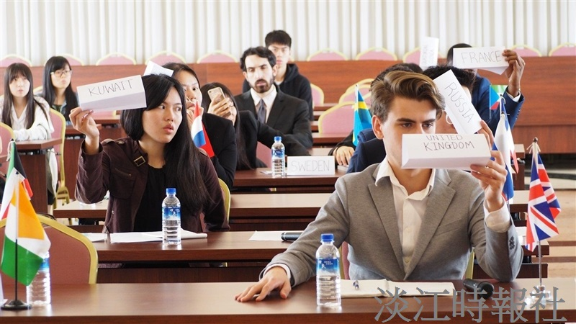
由境外生社團Alpha League籌劃，吸引11個不同國家、學校之40餘名大學生、高中生共襄盛舉（圖／國際處提供）

